05. April 2017

Kompakte Ventilanschaltungen mit hoher Luftleistung

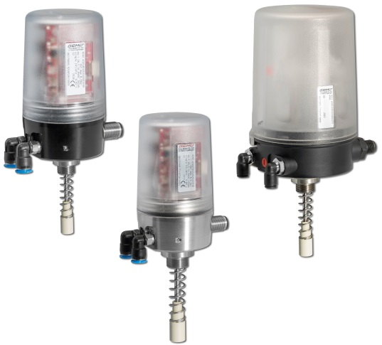
Das Unternehmen GEMÜ, Hersteller von Lösungen für die Ventil-, Mess- und Regeltechnik, hat sein Portfolio im Bereich der Ventilanschaltungen angepasst.
Mit einer Ergänzung um zwei neue Produkttypen sowie einer Anpassung bei einer bereits bestehenden Variante komplettiert das Unternehmen sein Portfolio und bietet seinen Kunden damit eine noch individuellere Auswahl. Damit wird es möglich eine Ventilanschaltung auszuwählen, welche noch besser auf die jeweilige Anforderung abgestimmt ist.
Durch das integrierte Vorsteuerventil bieten sich im Vergleich zu externen Varianten sowohl funktional als auch kostenseitig Vorteile wie schnelle Reaktionszeiten und ein verringerter Druckluftverbrauch. Damit ermöglichen Ventilanschaltungen von GEMÜ nicht nur eine präzise Positionserfassung, sondern auch eine effiziente Ansteuerung des jeweiligen Prozessventils.
Die Ventilanschaltung GEMÜ 4242 ist ab sofort auch in einer erhöhten Luftleistung erhältlich, damit wird es möglich Ventile mit einem Hub von 2 bis 75 mm mit diesem Produkt auszurüsten. Dabei bietet auch die neue Größe die bereits bekannten Merkmale. Hierzu gehören eine Weitsicht- und Stellungsanzeige, verschiedene Schnittstellen wie AS-Interface, DeviceNet, IO-Link und 24V sowie eine schnelle Inbetriebnahme mittels automatischer Endlagenprogrammierung, sowohl Vor-Ort als auch extern. Ausführliche Diagnosemöglichkeiten unterstützen im Betrieb und vereinfachen die Fehleranalyse.
Die beiden neuen Typen GEMÜ 4240 und GEMÜ 4241 arbeiten mit mechanisch einstellbaren Sensoren und bieten eine kostengünstige Alternative im Vergleich zu Varianten mit einer elektronischen Positionserfassung. Bei GEMÜ 4240 ermöglichen wahlweise Mikroschalter oder Näherungsinitiatoren die Überwachung der Ventilendlagen. Bei GEMÜ 4241 wird diese ebenfalls durch zuletzt genannte Technologie realisiert. Die Verstellung der Initiatoren erfolgt schnell und sicher mittels einer Rasterverstellung. Zusätzlich bietet dieser Produkttyp eine Explosionsschutz-Zulassung nach ATEX.
Sämtliche Ventilanschaltungen besitzen eine Handhilfsbetätigung um eine Ansteuerung des Ventils ohne elektronische Unterstützung zu ermöglichen. Dies ist vor allem bei Wartungsarbeiten sehr hilfreich.
Ventilanschaltung GEMÜ 4242 (versch. Ausführungen)

Hintergrundinformationen
GEMÜ ist ein weltweit führender Hersteller von Ventil-, Mess- und Regelsystemen. Das global ausgerichtete, unabhängige Familienunternehmen hat sich über mehr als 50 Jahre hinweg durch innovative Produkte und kundenspezifische Lösungen rund um die Steuerung von Prozessmedien in wichtigen Bereichen etabliert. Bei sterilen Anwendungen für Pharmazie und Biotechnologie ist GEMÜ Weltmarktführer.
Die Unternehmensgruppe beschäftigt heute in Deutschland über 900 Mitarbeiterinnen und Mitarbeiter, weltweit sind es mehr als 1.600. Gefertigt wird an sechs Produktionsstandorten in Deutschland, der Schweiz, in China, Brasilien, Frankreich und den USA. Der weltweite Vertrieb wird von Deutschland aus mit 27 Tochtergesellschaften koordiniert. Über ein dichtes Netz von Handelspartnern in mehr als 50 Ländern ist die Unternehmensgruppe auf allen Kontinenten aktiv. Mit einer internationalen Wachstumsstrategie wird sich GEMÜ weiter in Zukunftsmärkten etablieren.
Ein breit angelegtes Baukastensystem und abgestimmte Automatisierungskomponenten ermöglichen es GEMÜ, individualisierte Standardprodukte und kundenspezifische Lösungen in mehr als 400.000 Produktvarianten zu kombinieren. Weitere Informationen finden Sie unter www.gemu-group.com.

